Экскурсия к памятникам культурного наследия Сорокинского района
«Это наша с тобою судьба, это наша с тобой биография»
Школьный образовательный туристский маршрут

Название школьного образовательного туристского маршрута | Экскурсия к памятникам культурного наследия Сорокинского района  «Это наша с тобою судьба, это наша с тобой биография»
Ресурсы о регионе и районе маршрута | - «Братская могила борцов за установление Советской власти» с. Б. Сорокино  Расположен в центре с. Большое Сорокино (находится в шаговой доступности для всех жителей села, 300 м. от автовокзала).  - «Братская могила борцов за установление Советской власти»  Могила председателя сельсовета Сидякина Л.М. д. Рядовичи. Объект находится в д. Рядовичи Сорокинского района, что составляет 15 км. от с. Большое Сорокино. Можно доехать на общественном транспорте.  - «Братская могила борцов за установление Советской власти» в с. Готопутово Сорокинского района. Находится в 35 км. от с. Большое Сорокино. Можно доехать на общественном транспорте.
Предполагаемая целевая аудитория | Экскурсии для школьников:  - 5 - 6 класс  - 7-11 класс
Сезон | Летний период: июнь, июль, август
Ключевые направления | #История #Патриотика #Традиции #Природа #Родной край #Наследие #Герои # Отечество #Исследователи #Культура
Маршрут интегрируется в образовательные /воспитательные программы  Возможные образовательные и воспитательные эффекты | - образовательные программы основного общего образования (предметные области по ФГОС – окружающий мир, экология, биология, ботаника)  - дополнительные общеобразовательные программы туристско-краеведческой направленности
Возможный уровень познавательной/образовательной нагрузки | - Досуговый  - Ознакомительный  - Просветительский  - Углубленный в рамках изучения учебного предмета  - Исследовательский
Доступность для детей с ОВЗ и детей-инвалидов | Доступность маршрута для детей с нарушением речевого аппарата
Продолжительность маршрута | 1 день
Протяженность маршрута | Пешая экскурсия – 100 м.  Автобусная экскурсия - протяженность 50 км
Пункты, через которые проходит маршрут  Объекты показа | От Братской могилы борцов за установление Советской власти с. Б. Сорокино, маршрут проходит по асфальтированной дороге в направлении на Запад, через д. Воскресенка к д. Рядовичи.  От захоронения председателя сельсовета Сидякина Л.М. д. Рядовичи, маршрут проходит по асфальтированной дороге в направлении на Восток, через поворот на д. Стрельцовка, с. Жидоусово (лагерь «Спутник»), д. Бунькова к с. Готопутово.  От Братской могилы борцов за установление Советской власти с. Готопутово, маршрут проходит по асфальтированной дороге в направлении на Запад, через д. Бунькова, с. Жидоусово (лагерь «Спутник»), д. Стрельцовка, объездная дорога с. Сорокино («Агротехцентр») в с. Б. Сорокино.
Цели и задачи маршрута, в т.ч. образовательные и воспитательные | Цель: Знакомство подростков с культурно – историческим наследием Сорокинского района  Задачи:  изучить краеведческие материалы, публикации, рассказывающие об объектах культурного наследия Сорокинского района;  сформировать познавательный интерес у школьников к изучению исторического наследия своего родного края;  обобщить и систематизировать материалы краеведческой работы библиотекарей ЦБС и сотрудника Центра историко – краеведческой работы с. Б. Сорокино, с целью распространения своего опыта среди образовательных учреждений.
Дополнительные условия | Не имеются
Карта маршрута | 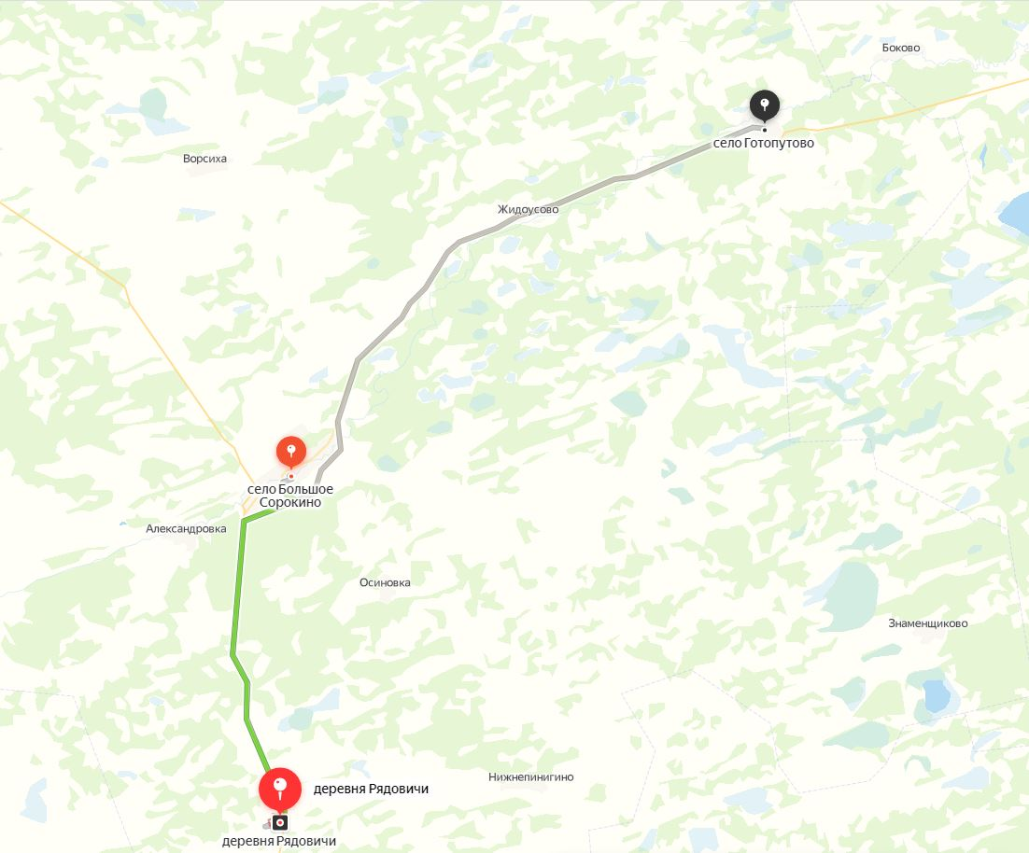
Фотоматериал | В отдельном приложении
1 день
1 день | От Братской могилы борцов за установление Советской власти с. Б. Сорокино, маршрут проходит по асфальтированной дороге в направлении на Запад, через д. Воскресенка к д. Рядовичи.  От захоронения председателя сельсовета Сидякина Л.М. д. Рядовичи, маршрут проходит по асфальтированной дороге в направлении на Восток, через поворот на д. Стрельцовка, с. Жидоусово (лагерь «Спутник»), д. Бунькова к с. Готопутово.  От Братской могилы борцов за установление Советской власти с. Готопутово, маршрут проходит по асфальтированной дороге в направлении на Запад, через д. Бунькова, с. Жидоусово (лагерь «Спутник»), д. Стрельцовка, объездная дорога с. Сорокино («Агротехцентр») в с. Б. Сорокино.
Методически материалы для работы на маршруте | Ссылки на материалы на яндекс диске:  https://disk.yandex.ru/i/3EhCLYEeE_dnuQ  экскурсия  https://disk.yandex.ru/i/t--e2Q5DhTzqAQ  положение

